**[Цінності підприємців та сталий розвиток Чернівців (нетворкінг від стейкголдера до Дня міста Чернівці)](https://econom.chnu.edu.ua/advert/tsinnosti-pidpryyemtsiv-ta-stalyj-rozvytok-chernivtsiv-netvorking-vid-stejkgoldera-do-dnya-mista-chernivtsi" \o "Permalink to Цінності підприємців та сталий розвиток Чернівців  (нетворкінг від стейкголдера до Дня міста Чернівці))**

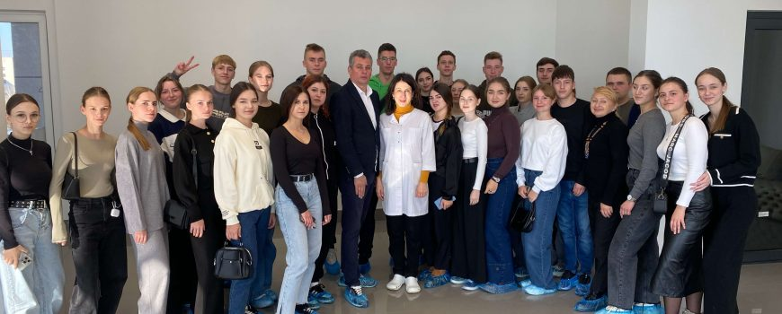

Напередодні 616-ої річці міста Чернівці відбувся нетворкінг студентів-менеджерів з власницею компанії «NIKONOVA пекарня&кондитерська», членкинею «Клуб підприємців Буковини», депутаткою Чернівецької районної ради, меценаткою – Галиною НІКОНОВОЮ. Меседж цієї зустрічі: «Бути підприємцем під час війни – це не лише про бізнес, а й про лідерство та соціальну відповідальність за збереження країни,  забезпечення умов сталого розвитку своєї громади».

Чернівчанка Галина НІКОНОВА 15 років веде бізнес у сфері кондитерства. З нею ми говорили про перші кроки в бізнесі, про подолання страхів та поразок, про цінності підприємців та їх роль в забезпеченні систематично керованого розвитку Чернівців, але головне – про віру в себе. Адже саме віра в свої сили допомагає рухатися вперед, незважаючи на виклики. Галина НІКОНОВА поділилася секретами успішного менеджменту попри війну:

– Відповідальність лідера-підприємця за команду, яка в тебе повірила (працевлаштовано 120 людей, зокрема й ВПО) та за 100% якість продукції. Зокрема, сьогодні «NIKONOVA пекарня&кондитерська» – це мережа магазинів по всьому місту яка налічує 20 точок продажу хлібобулочних та кондитерських виробів. Фірма виготовляє більше 250 позицій починаючи від хліба, закінчуючи вишуканими весільними тортами. Завершує будівництво сучасного кондитерського заводу.

– Системність та інноваційність зменшують ризики, до прикладу – для того, аби почати нашу справу, потрібно було близько 100 тисяч євро. Це тільки для найнеобхіднішого – печі, розкатувальної машини, тістоміси. Варто все прописувати від концепції та стратегії вашого бізнесу до найменших деталей. Особливо, якщо у вас є бізнес-партнери.І важливо завжди впроваджувати щось нове, аби дивувати людей.

– Небайдужість до завдань сталого розвитку свого міста. Відтак за 10 років разом з однодумцями з «Клубу підприємців Буковини» ми здійснили сотні проєктів, які забезпечують комфортні умови для життя та праці чернівчан. Ми дотримуємося таких цінностей та принципів як: вищість духовного над матеріальним; патріотизм; свобода та незалежність особистості;  соціальна відповідальність;  відкритість та чесність. Вказувати шлях та давати надію – це одна з місій Клубу підприємців Буковини та окремого його учасника у відродженні держави. Дбаємо про надійний економічний фундамент держави та наближуємо перемогу України!

– Бути волонтером – це не про нагороди, а про можливість допомагати, змінювати життя та підтримувати тих, хто цього потребує. Сценарії майбутнього України: війна, Перемога, відновлення. Так, попереду чимало роботи, але є віра, що ми разом здолаємо будь-які труднощі.

Нетворкінг організували члени групи розробки ОП «Менеджмент організацій і адміністрування» першого бакалаврського рівня вищої освіти), доценти кафедри економічної теорії менеджменту і адміністрування, Тетяна ЗАВОЛІЧНА та Ростислав БІЛИК. Формою зустрічі студентів з підприємницею обрали нетворкінг як один з інструментів для досягнення успіху, як інвестицію часу майбутніх менеджерів в стосунки з людьми, які можуть стати їм корисними в бізнесі чи кар’єрі.

